**UNIVERSIDADE FEDERAL DO ESTADO DO RIO DE JANEIRO**

**CENTRO DE CIÊNCIAS JURÍDICAS E POLÍTICAS - CCJP**

**ESCOLA DE ADMINISTRAÇÃO PÚBLICA**

LUANA HENRIQUES BECHO

**O PAPEL DO ESTADO NO EMPREENDEDORISMO**

Rio de Janeiro

2021

LUANA HENRIQUES BECHO

**ABREVIATURAS**

GEM - Global Entrepreneurship Monitor

OECD - Organização para a Cooperação e Desenvolvimento Econômico

FEM - Fórum Econômico Mundial

**LISTA DE TABELAS**

**Tabela 1** - Perguntas selecionadas para análise 8

**Tabela 2** - Quantidade de dados faltantes e quantidade de respostas incoerentes 10

**Tabela 3** - 30

**Tabela 4** - 31

**1 Introdução**

O empreendedorismo é uma atividade muito importante não só por permitir a criação de inovações como também por desenvolver economicamente uma região. (citar relatório)

Muitos empreendedores encaram o desafio de começar algo do zero, muitas vezes por terem encontrado um serviço ou produto inovador ou por necessidade.

No Brasil, para auxiliar os novos empreendedores foi criado a denominação de Microempreendedor Individual, uma forma de se registrar e obter um Cadastro Nacional de Pessoa Jurídica (CNPJ) sem ter que pagar impostos enormes e com uma quantidade de burocracia menor.

Segundo uma pesquisa do Sebrae realizada em 2019, 27% dos entrevistados apontaram como motivo por terem escolhido o empreendedorismo: o desemprego (9%) e a necessidade de aumentar a renda (18%). Possivelmente, se essa pesquisa tivesse sido feita em 2020, os números teriam sido maiores decorrente dos efeitos da pandemia de coronavírus que atingiu o mundo inteiro.

O Monitor Global de Empreendedorismo (em inglês, Global Entrepreneurship Monitor -GEM), realiza todos os anos duas pesquisas, sendo uma com um grupo de empreendedores iniciantes e já consolidados e outra com especialistas, ambas são realizadas em diversos países do mundo e os resultados obtidos fazem parte de um relatório a respeito do empreendedorismo no mundo divulgado mundialmente.

Segundo o relatório do

**2 Objetivo Geral**

O objetivo deste trabalho foi segmentar os países em grupos homogêneos em relação à influência do Estado no Empreendedorismo a partir da pesquisa do GEM 2016.

**2.1 Objetivos Específicos**

Para atingir o objetivo geral, os seguintes objetivos específicos precisaram ser atingidos:

* Criação de grupos homogêneos formados por meio da análise multivariada (análise de cluster);
* Interpretação, classificação e descrição dos grupos, e;
* Desenvolvimento de um mapa dos grupos gerados.

**3 Revisão de Literatura**

**3.1 Empreendedorismo**

**3.2 A influência do Estado no empreendedorismo**

**4 Metodologia**

O presente trabalho apresenta uma metodologia quantitativa de natureza básica e objetivo exploratório e descritivo.

A pesquisa de objetivo descritivo é definida como aquela em que o pesquisador busca encontrar relação entre as variáveis estudadas e em alguns casos ela se aproxima muito de uma pesquisa de objetivo exploratório por buscar a natureza/estrutura das relações entre as variáveis (GIL, 2002, p. 42).

A análise de dados utilizou o método de análise multivariada. Das técnicas disponíveis, a análise de cluster ou como também é conhecida, a análise de agrupamentos foi a escolhida por possibilitar a separação de elementos de características semelhantes em grupos.

No item 4.1 será descrito o percurso metodológico adotado, no item 4.2 o material utilizado e o tratamento realizado nele e no item 4.2 será descrito o método de análise utilizado e os procedimentos adotados para a obtenção dos resultados.

**4.1 Percurso Metodológico**

Na imagem 1 estão as etapas realizadas para a obtenção dos resultados desta pesquisa.

**Imagem 1** - Etapas metodológicas seguidas para a obtenção dos resultados



**Fonte:** Elaboração própria

**4.2 Material**

**4.2.1 Base de Dados**

A base de dados utilizada neste trabalho foi retirada do site do Global Entrepreneurship Monitor, também conhecido como GEM, e a pesquisa mais recente disponível em seu site para utilização foi a de 2016.

As pesquisas conduzidas pelo GEM são realizadas anualmente e são segmentadas em dois tipos. O primeiro é a pesquisa realizada com empreendedores de diversos países e que visa elencar os aspectos pessoais e emocionais atrelados ao empreendedorismo e a segunda pesquisa, que será a base do presente trabalho, foi realizada com especialistas que estejam envolvidos com o empreendedorismo e busca elencar os aspectos estruturais ligados à atividade.

A pesquisa conduzida com os especialistas é realizada com pelo menos 36 profissionais de cada país e não apresenta nenhum tipo de restrição de gênero ou de idade que impeça a participação, a única exigência é trabalhar com áreas que sejam importantes para o empreendedorismo.

O banco de dados escolhido para este trabalho foi a pesquisa com os especialistas em nível individual, pois as perguntas da referida pesquisa buscam identificar os aspectos estruturais necessários para o desenvolvimento do empreendedorismo e alguns aspectos estão diretamente ligados ao papel e a atuação do Estado no auxílio e desenvolvimento dessa atividade.

De acordo com o GEM (2021), a escolha de especialistas é feita por um time nacional do GEM em cada país e uma lista provisória com os escolhidos é enviada ao time de dados do GEM para aprovação.

Depois da aprovação, os times nacionais enviam acordos de participação para os especialistas selecionados assinarem.

Cabe ressaltar que os especialistas selecionados para responderem a pesquisa precisam residir no país que irão avaliar.

De acordo com o GEM (2021), a pesquisa necessita ter pelo menos 4 profissionais de cada perfil descrito abaixo e pelo menos 1 deles precisa estar envolvido em alguma fase do processo empreendedor:

* Especialistas em financiamento de empreendedores (ex.: banqueiros, investidores privados, investidores anjo.)
* Especialistas relacionados com políticas públicas governamentais para empreendedores ( ex.: membros da equipe do governo, membros de agência pública relacionados com a criação e o desenvolvimento de firmas, membros de secretarias de estado.)
* Especialistas relacionados com programas públicos governamentais para empreendedores (ex.: atores que elaboram políticas públicas, membros de agências de desenvolvimento local, institutos e fundações que colaborem com programas de empreendedorismo.)
* Especialistas relacionados com educação e treinamento empreendedor ( ex.: professores e mestres de qualquer instituto educacional, instrutores profissionais ou vocacionais, membros de agências que estão envolvidas em programas de treinamento empreendedor.)
* Especialistas relacionados com transferência de recursos e desenvolvimento (ex.: pesquisadores, membros que trabalhem em parques tecnológicos e científicos, profissionais que trabalham em incubadoras tecnológicas e desenvolvedores de programas científicos e tecnológicos.)
* Especialistas relacionados com infraestrutura comercial e profissional (ex.: consultores, advogados, assessores, agentes públicos e contadores.)
* Especialistas relacionados com o processo de abertura de mercado interno ( ex.: analistas de mercado, financiadores, economistas e pesquisadores nesse campo.)
* Especialistas relacionados com serviços de infraestrutura física (ex.: fornecedores de água, luz, gás, incubadoras tecnológicas e comunicações.)
* Especialistas relacionados com normas sociais e culturais (ex.: profissionais que participem das câmaras de comércio, associações de negócios e empreendedorismo , sociólogos, membros que participem de instituições que promovem o empreendedorismo e pesquisadores nesse campo.)

O questionário GEM é composto por 60 perguntas e elas buscam avaliar 9 (nove) aspectos estruturais, são eles:

* Finanças Empresariais;
* Políticas Governamentais: Apoio e Relevância, Impostos e Burocracia;
* Programas de Empreendedorismo Governamental;
* Educação Empreendedora na Escola e na Fase Pós-Escolar;
* Transferências de Pesquisa e Desenvolvimento;
* Infraestrutura Comercial, Legal e Física;
* Dinâmica do Mercado Interno;
* Encargos do Mercado Interno;
* Normas Culturais e Sociais.

Para o presente trabalho, foram selecionadas 25 perguntas entre as 60 disponíveis e o critério para seleção foi estarem relacionadas com a ação estatal ou a influência do Estado, ou seja, perguntas em que o Estado tivesse participação parcial ou integral.

Abaixo, na tabela 1 estão os códigos das perguntas selecionadas, a pergunta original em inglês e a sua tradução para o português.

**Tabela 1** - Perguntas selecionadas para análise

|  |  |  |
| --- | --- | --- |
| **Código** | **Perguntas em Inglês** | **Perguntas em Português** |
| NES16_A03_9 | In my country, there are sufficient government subsidies available for new and growing firms | No meu país, existem subsídios suficientes do governo disponíveis para empresas novas e em crescimento |
| NES16_B01_9 | In my country, Government policies (e g , public procurement) consistently favor new firms | No meu país, políticas governamentais (por exemplo, compras públicas) constantemente favorecem novas empresas |
| NES16_B02_9 | In my country, the support for new and growing firms is a high priority for policy at the national government level | No meu país, o suporte para empresas novas e em crescimento é uma alta prioridade para a política no nível do governo nacional |
| NES16_B03_9 | In my country, the support for new and growing firms is a high priority for policy at the local government level | No meu país, o suporte para empresas novas e em crescimento é uma alta prioridade para a política a nível de governo local |
| NES16_B04_9 | In my country, new firms can get most of the required permits and licenses in about a week | No meu país, empresas novas conseguem a maioria das licenças e permissões em aproximadamente uma semana |
| NES16_B05_9 | In my country, the amount of taxes is NOT a burden for new and growing firms | No meu país, a quantidade de taxas não é um fardo para empresas novas e em crescimento |
| NES16_B06_9 | In my country, taxes and other government regulations are applied to new and growing firms in a predictable and consistent way | No meu país, taxas e outras regulações governamentais são aplicadas a empresas novas e em crescimento de maneira consistente e previsível |
| NES16_B07_9 | In my country, coping with government bureaucracy, regulations, and licensing requirements it is not unduly difficult for new and growing firms | No meu país, cooperar com burocracia governamental, regulações e requerimentos de licenças não é uma dificuldade excessiva para empresas novas e em crescimento. |
| NES16_C01_9 | In my country, a wide range of government assistance for new and growing firms can be obtained through contact with a single agency | No meu país, uma ampla variedade de assistência do governo para empresas novas e em crescimento pode ser obtida através de um contato com uma única agência |
| NES16_C02_9 | In my country, science parks and business incubators provide effective support for new and growing firms | No meu país, parques científicos e incubadoras de empresas fornecem suporte eficaz para empresas novas e em crescimento |
| NES16_C03_9 | In my country, there are an adequate number of government programs for new and growing businesses | No meu país, há um número adequado de programas governamentais para empresas novas e em crescimento |
| NES16_C04_9 | In my country, the people working for government agencies are competent and effective in supporting new and growing firms | No meu país, as pessoas que trabalham para agências governamentais são competentes e eficazes no apoio a empresas novas e em crescimento |
| NES16_C05_9 | In my country, almost anyone who needs help from a government program for a new or growing business can find what they need | No meu país, quase qualquer pessoa que precise da ajuda de um programa governamental para uma empresa nova ou em crescimento consegue encontrar o que precisa |
| NES16_C06_9 | In my country, Government programs aimed at supporting new and growing firms are effective | No meu país, os programas do governo que visam apoiar empresas novas e em crescimento são eficazes |
| NES16_E01_9 | In my country, new technology, science, and other knowledge are efficiently transferred from universities and public research centers to new and growing firms | Em meu país, novas tecnologias, ciências e outros conhecimentos são transferidos de maneira eficiente das universidades e centros de pesquisa públicos para novas empresas e firmas em crescimento |
| NES16_E04_9 | In my country, there are adequate government subsidies for new and growing firms to acquire new technology | Em meu país, há subsídios governamentais adequados para que novas empresas e firmas em crescimento adquiram novas tecnologias |
| NES16_G06_9 | In my country, the antitrust legislation is effective and well enforced | No meu país, a legislação antitruste é eficaz e bem aplicada |
| NES16_H01_9 | In my country, the physical infrastructure (roads, utilities, communications, waste disposal) provides good support for new and growing firms | No meu país, a infraestrutura física (estradas, serviços públicos, comunicações, eliminação de resíduos) fornece um bom suporte para empresas novas e em crescimento |
| NES16_H02_9 | In my country, it is not too expensive for a new or growing firm to get good access to communications (phone, Internet, etc ) | No meu país, não é muito caro para uma empresa nova ou em crescimento ter um bom acesso às comunicações (telefone, Internet, etc) |
| NES16_H03_9 | In my country, a new or growing firm can get good access to communications (telephone, internet, etc ) in about a week | No meu país, uma empresa nova ou em crescimento pode ter um bom acesso às comunicações (telefone, internet, etc.) em cerca de uma semana |
| NES16_H04_9 | In my country, new and growing firms can afford the cost of basic utilities (gas, water, electricity, sewer) | No meu país, empresas novas e em crescimento podem pagar os custos de serviços básicos (gás, água, eletricidade, esgoto) |
| NES16_H05_9 | In my country, new or growing firms can get good access to utilities (gas, water, electricity, sewer) in about a month | No meu país, empresas novas ou em crescimento podem ter bom acesso a serviços públicos (gás, água, eletricidade, esgoto) em cerca de um mês |

**Fonte:** Elaboração própria

**4.2.2 Tratamento do Banco de Dados**

O banco de dados utilizado inicialmente apresentava 2.911 registros e 497 variáveis, em que cada linha representa a resposta de um especialista e cada coluna uma variável. O tratamento consistiu em primeiro verificar quais eram as variáveis que seriam utilizadas na pesquisa. Após a escolha das variáveis, o passo seguinte foi verificar a quantidade de dados faltantes e se as respostas de cada especialista seguiam o padrão de resposta em uma escala Likert de 1 a 9 (Discordo Totalmente/Concordo Totalmente).

Ao realizar essa análise, descobriu-se que existiam variáveis que apresentavam em suas respostas os números 10 e 11 e que não eram coerentes com o dicionário de dados disponibilizado. Para uniformizar as respostas, optou-se por eliminar as respostas que não eram coerentes ao dicionário da base de dados.

Após a retirada dos dados que eram incompatíveis com o padrão de respostas possível foi realizada novamente uma análise para verificar o número de dados faltantes em cada variável.

Na tabela 2, estão a quantidade de dados faltantes em cada pergunta utilizada, assim como a quantidade de respostas incoerentes com o dicionário de dados. A menor porcentagem de dados faltantes foi 1,37% e a maior foi 16,76%. Já a média de dados faltantes foi de 3,97%.

Em relação às respostas incoerentes, a maior quantidade de respostas foi 5, representando uma porcentagem de 0,00172% em relação à quantidade total de respostas do questionário.

Ao final do tratamento, o banco de dados utilizado apresentou 1.855 linhas e 26 colunas, em que cada coluna é uma variável e cada linha representa a resposta de um especialista por país/ região.

**Tabela 2** - Quantidade de dados faltantes e quantidade de respostas incoerentes

|  |  |  |  |  |  |
| --- | --- | --- | --- | --- | --- |
| **Pergunta** | **Total de respostas** | **Quantidade de dados faltantes** | **Porcentagem de Dados Faltantes** | **Quantidade de respostas incoerentes** | **Porcentagem de Respostas Incoerentes** |
| NES16_A03_9 | 2.911 | 83 | 2,85 | 0 | 0,00000 |
| NES16_B01_9 | 2.911 | 109 | 3,74 | 1 | 0,00034 |
| NES16_B02_9 | 2.911 | 62 | 2,13 | 0 | 0,00000 |
| NES16_B03_9 | 2.911 | 105 | 3,61 | 0 | 0,00000 |
| NES16_B04_9 | 2.911 | 221 | 7,59 | 1 | 0,00034 |
| NES16_B05_9 | 2.911 | 67 | 2,30 | 0 | 0,00000 |
| NES16_B06_9 | 2.911 | 120 | 4,12 | 0 | 0,00000 |
| NES16_B07_9 | 2.911 | 49 | 1,68 | 0 | 0,00000 |
| NES16_C01_9 | 2.911 | 138 | 4,74 | 1 | 0,00034 |
| NES16_C02_9 | 2.911 | 134 | 4,60 | 0 | 0,00000 |
| NES16_C03_9 | 2.911 | 90 | 3,09 | 0 | 0,00000 |
| NES16_C04_9 | 2.911 | 108 | 3,71 | 0 | 0,00000 |
| NES16_C05_9 | 2.911 | 89 | 3,06 | 0 | 0,00000 |
| NES16_C06_9 | 2.911 | 138 | 4,74 | 0 | 0,00000 |
| NES16_F01_9 | 2.911 | 96 | 3,30 | 2 | 0,00069 |
| NES16_F02_9 | 2.911 | 95 | 3,26 | 1 | 0,00034 |
| NES16_F03_9 | 2.911 | 103 | 3,54 | 0 | 0,00000 |
| NES16_F04_9 | 2.911 | 58 | 1,99 | 0 | 0,00000 |
| NES16_F05_9 | 2.911 | 71 | 2,44 | 0 | 0,00000 |
| NES16_G06_9 | 2.911 | 488 | 16,76 | 0 | 0,00000 |
| NES16_H01_9 | 2.911 | 49 | 1,68 | 1 | 0,00034 |
| NES16_H02_9 | 2.911 | 40 | 1,37 | 0 | 0,00000 |
| NES16_H03_9 | 2.911 | 114 | 3,92 | 2 | 0,00069 |
| NES16_H04_9 | 2.911 | 66 | 2,27 | 2 | 0,00069 |
| NES16_H05_9 | 2.911 | 199 | 6,84 | 5 | 0,00172 |

**Fonte:** Elaboração própria

**4.3 Método**

O método estatístico de análise de cluster consiste em formar grupos com elementos que sejam homogêneos entre si e que os grupos formados apresentem uma alta heterogeneidade entre eles. Segundo Hair, (p.381, 2005) a ideia da análise de cluster é a maximização da homogeneidade dos objetos que estão dentro de grupos e a maximização da heterogeneidade entre esses grupos.

Segundo Fávero et al (p. 197, 2009), as etapas para a realização da análise de cluster são:

* Análise e escolha das variáveis;
* Escolha da medida de similaridade ou de distância;
* Escolha do método de agrupamento: hierárquico e não hierárquico;
* Seleção da quantidade de clusters formados;
* Interpretação e validação dos clusters.

A escolha das variáveis é uma decisão exclusiva do pesquisador, a partir do seu objetivo e das variáveis disponíveis para análise (FÁVERO et al, p.197, 2009).

Existem três formas de medir a similaridade dos objetos, são eles: medidas de distância, medidas de associação e medidas correlacionais (HAIR et al, p.392, 2005).

De acordo com Hair (p. 392, 2005), “a similaridade entre objetos é uma medida de correspondência ou semelhança entre os objetos a serem agrupados.”

A medida de similaridade para formação de agrupamentos mais utilizada é a distância entre os elementos, sendo a distância euclidiana a mais popular e a que foi utilizada neste trabalho.

Existem dois métodos de análise de cluster, um é o hierárquico e outro é o não hierárquico.

Os dois métodos foram utilizados neste trabalho por permitirem resultados mais robustos.

O método hierárquico consiste na construção dos grupos em uma hierarquia na qual a estrutura se assemelha a uma árvore (HAIR et al, p.398, 2005). (1 página para cada método)

O método não hierárquico consiste na construção de grupos em que os objetos não são formados em estrutura de árvore e sim a partir da especificação do número de grupos. Para a seleção do número de clusters é necessário realizar o teste de k-means e para a confirmação pode-se realizar os testes

wss,(1 parágrafo para cada)

gap stat e

silhouette. Os três são testes que geram visualmente a quantidade de grupos.

“Ainda que métodos mais sofisticados tenham sido desenvolvidos para auxiliar na avaliação das soluções de agrupamentos, ainda cabe ao pesquisador tomar a decisão final quanto ao número de agrupamentos a ser aceito como solução final” (HAIR, p. 389, 2005).

**5 Resultados**

A partir da análise de cluster, as respostas dos especialistas foram divididas em dois grupos. O primeiro grupo foi chamado de “países com pouco ou nenhum apoio do Estado” e o segundo grupo de “países com muito apoio do Estado”.

O primeiro procedimento realizado foi a análise de cluster não hierárquica e para visualizar os números ótimos de clusters foram gerados os testes: wss, gap stat e silhouette.

Conforme a figura 1, o teste gap stat indicou o número ótimo de 7 clusters, contudo os testes de wss (Figura 2) e silhouette (Figura 3) indicaram o número ótimo como dois clusters.

**Figura 1** - Teste do método gap stat para número ótimo de clusters

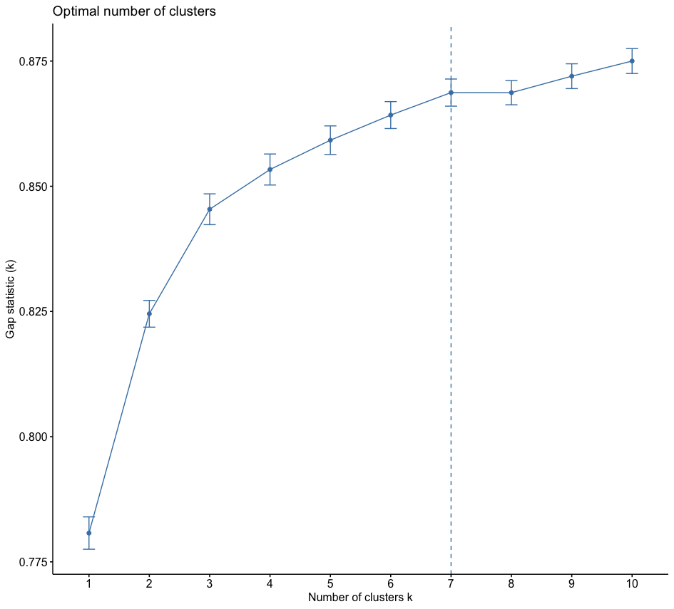

**Fonte:** Elaboração própria

**Figura 2** - Teste método wss para número ótimo de clusters

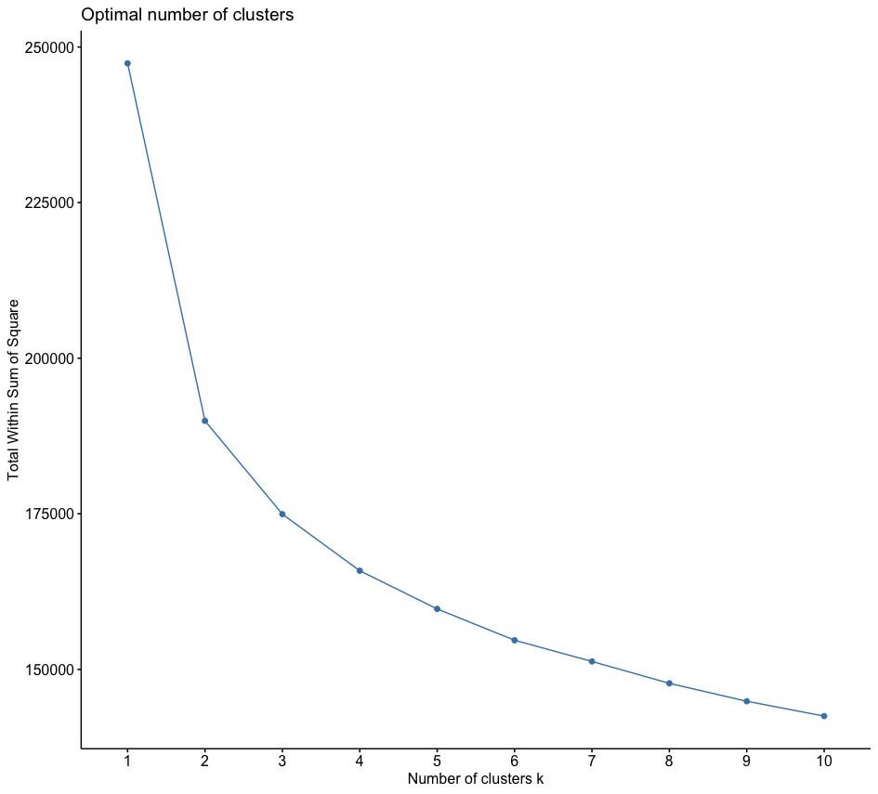

**Fonte:** Elaboração própria

**Figura 3** - Teste método silhouette para número ótimo de clusters

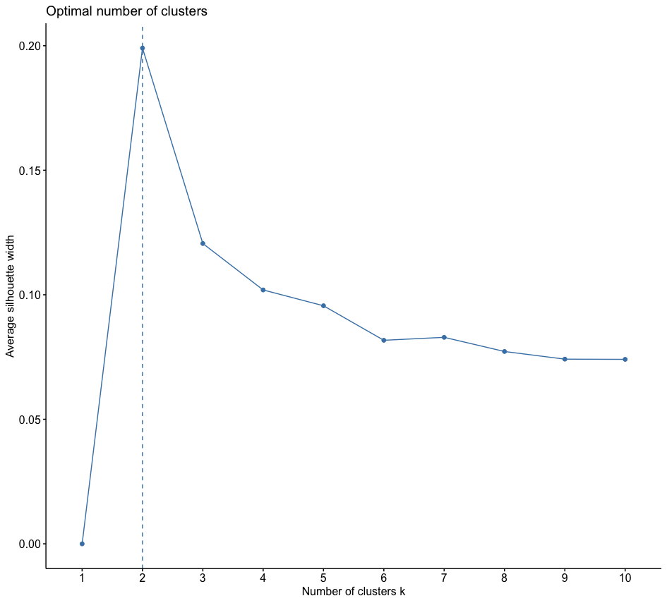

**Figura 4** - Cluster plot com 2 grupos

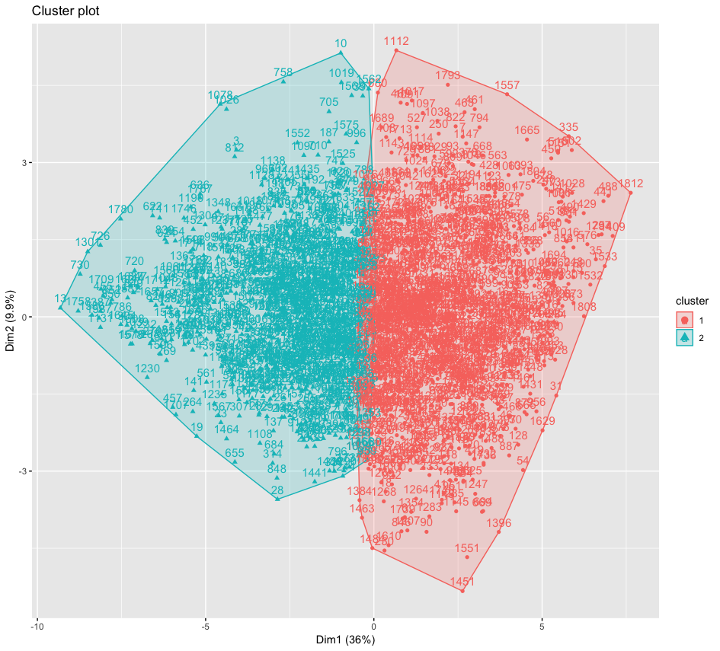

**Fonte:** Elaboração própria

**Tabela 1** - Cluster Não Hierárquico

|  |  |  |
| --- | --- | --- |
| **Países** | **Cluster 1** | **Cluster 2** |
| Emirados Árabes Unidos | 5 | 14 |
| África do Sul | 24 | 9 |
| Alemanha | 8 | 21 |
| Arabia Saudita | 17 | 6 |
| Argentina | 18 | 6 |
| Austrália | 12 | 12 |
| Áustria | 5 | 20 |
| Belize | 15 | 10 |
| Brasil | 47 | 9 |
| Bulgária | 20 | 2 |
| Burkina Faso | 16 | 10 |
| Camarões | 68 | 42 |
| Canadá | 9 | 11 |
| Catar | 6 | 11 |
| Cazaquistão | 15 | 22 |
| Chile | 11 | 23 |
| China | 13 | 13 |
| Chipre | 17 | 5 |
| Colômbia | 18 | 14 |
| Coreia do Sul | 19 | 42 |
| Croácia | 20 | 5 |
| Egito | 20 | 5 |
| El Salvador | 6 | 2 |
| Equador | 20 | 4 |
| Eslováquia | 17 | 3 |
| Eslovênia | 14 | 9 |
| Espanha | 18 | 13 |
| Estados Unidos | 14 | 13 |
| Estonia | 4 | 24 |
| Finlândia | 4 | 16 |
| França | 6 | 31 |
| Georgia | 5 | 16 |
| Grécia | 20 | 5 |
| Guatemala | 22 | 5 |
| Holanda | 4 | 16 |
| Hong Kong | 3 | 20 |
| Hungria | 14 | 5 |
| India | 16 | 32 |
| Indonésia | 16 | 7 |
| Irã | 35 | 0 |
| Irlanda | 6 | 11 |
| Israel | 15 | 9 |
| Itália | 22 | 2 |
| Jamaica | 17 | 5 |
| Jordânia | 23 | 4 |
| Letónia | 9 | 6 |
| Líbano | 23 | 7 |
| Luxemburgo | 4 | 10 |
| Macedônia | 16 | 8 |
| Malásia | 11 | 19 |
| Marrocos | 49 | 26 |
| México | 14 | 15 |
| Panamá | 17 | 13 |
| Peru | 32 | 9 |
| Polônia | 13 | 8 |
| Porto Rico | 18 | 8 |
| Portugal | 8 | 14 |
| Reino Unido | 3 | 3 |
| Rússia | 24 | 4 |
| Senegal | 3 | 17 |
| Shenzhen | 3 | 18 |
| Suécia | 13 | 13 |
| Suíça | 4 | 17 |
| Tailândia | 15 | 9 |
| Taiwan | 14 | 13 |
| Turquia | 17 | 9 |
| Uruguai | 8 | 13 |

**Fonte:** Elaboração própria

As células destacadas indicam em que grupo cada país está localizado. No cluster 1 temos África do Sul, Arabia Saudita,

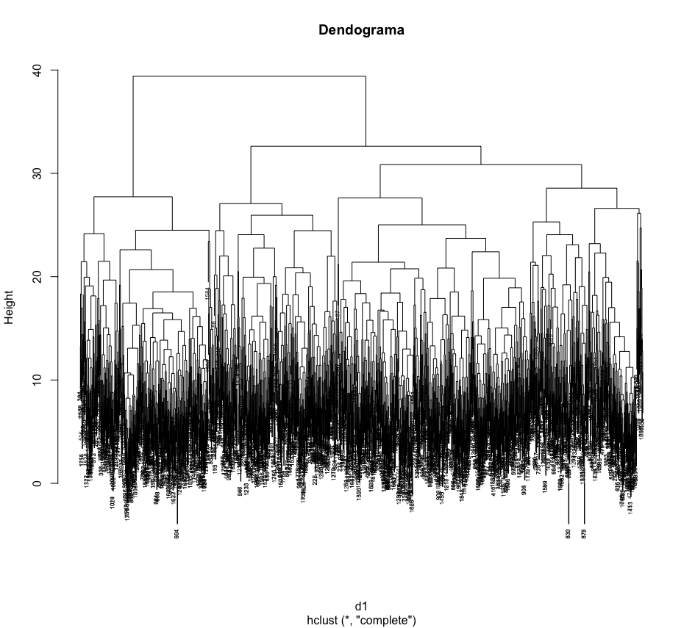

**Tabela 2** - Cluster Hierárquico

|  |  |  |
| --- | --- | --- |
| **Países** | **Cluster 1** | **Cluster 2** |
| Emirados Árabes Unidos | 9 | 10 |
| África do Sul | 31 | 2 |
| Alemanha | 18 | 11 |
| Arabia Saudita | 20 | 3 |
| Argentina | 23 | 1 |
| Austrália | 17 | 7 |
| Áustria | 9 | 16 |
| Belize | 18 | 7 |
| Brasil | 53 | 3 |
| Bulgária | 22 | 0 |
| Burkina Faso | 19 | 7 |
| Camarões | 87 | 23 |
| Canadá | 14 | 6 |
| Catar | 11 | 6 |
| Cazaquistão | 25 | 12 |
| Chile | 19 | 15 |
| China | 20 | 6 |
| Chipre | 21 | 1 |
| Colômbia | 28 | 4 |
| Coreia do Sul | 41 | 20 |
| Croácia | 22 | 3 |
| Egito | 24 | 1 |
| El Salvador | 8 | 0 |
| Equador | 23 | 1 |
| Eslováquia | 19 | 1 |
| Eslovênia | 17 | 6 |
| Espanha | 29 | 2 |
| Estados Unidos | 17 | 10 |
| Estonia | 13 | 15 |
| Finlândia | 7 | 13 |
| França | 15 | 22 |
| Georgia | 9 | 12 |
| Grécia | 24 | 1 |
| Guatemala | 25 | 2 |
| Holanda | 9 | 11 |
| Hong Kong | 9 | 14 |
| Hungria | 18 | 1 |
| India | 31 | 17 |
| Indonésia | 20 | 3 |
| Irã | 35 | 0 |
| Irlanda | 11 | 6 |
| Israel | 23 | 1 |
| Itália | 24 | 0 |
| Jamaica | 22 | 0 |
| Jordânia | 25 | 2 |
| Letónia | 12 | 3 |
| Líbano | 27 | 3 |
| Luxemburgo | 9 | 5 |
| Macedônia | 18 | 6 |
| Malásia | 22 | 8 |
| Marrocos | 61 | 14 |
| México | 20 | 9 |
| Panamá | 24 | 6 |
| Peru | 38 | 3 |
| Polônia | 17 | 4 |
| Porto Rico | 24 | 2 |
| Portugal | 14 | 8 |
| Reino Unido | 4 | 2 |
| Rússia | 27 | 1 |
| Senegal | 8 | 12 |
| Shenzhen | 9 | 12 |
| Suécia | 20 | 6 |
| Suíça | 9 | 12 |
| Tailândia | 19 | 5 |
| Taiwan | 17 | 10 |
| Turquia | 22 | 4 |
| Uruguai | 16 | 5 |

**Fonte:** Elaboração própria

**Figura 6** - Esquematização dos dados analisados no mapa



**Fonte:** Elaboração própria

**6 Conclusões**

**REFERÊNCIAS**

BORGES JUNIOR, C. V.; ANDREASSI, T.; NASSIF, V. M. J. Editorial: - (A Falta de) Indicadores de Empreendedorismo no Brasil. **Revista de Empreendedorismo e Gestão de Pequenas Empresas**, v. 6, n. 3, p. 1-9, 2017. Disponível em <<http://www.spell.org.br/documentos/ver/48371/editorial-----a-falta-de--indicadores-de-empreendedorismo-no-brasil/i/pt-br> > Acessado em 19 de março de 2021 às 19:11h.

ESPINOSA-CRISTIA, J. F.; BERNASCONI, O. Nem Política, nem Sociedade: Questionando a Justificativa de Políticas Públicas Pró-Empreendedorismo no Chile . **Revista de Administração de Empresas**, v. 60, n. 2, p. 131-143, 2020. Disponível em <<http://www.spell.org.br/documentos/ver/58114/nem-politica--nem-sociedade--questionando-a-justificativa-de-politicas-publicas-pro-empreendedorismo-no-chile-/i/pt-br> > Acessado em 19 de março de 2021 às 19:29h.

FERREIRA, A. S. M.; LOIOLA, E.; GONDIM, S. M. G. Produção Científica em Empreendedorismo no Brasil: Uma Revisão de Literatura de 2004 a 2020. **Revista Gestão & Planejamento**, v. 21, n. 1, p. 371-393, 2020. Disponível em <<http://www.spell.org.br/documentos/ver/58925/producao-cientifica-em-empreendedorismo-no-brasil--uma-revisao-de-literatura-de-2004-a-2020/i/pt-br>> Acessado em 19 de março de 2021 às 19:04h.

GIL, Antonio Carlos. **Como elaborar projetos de pesquisa**. 4. ed. São Paulo: Atlas, 2002.

MARIANI, M. A. P.; CORSINO, M. O. E. S. Ambiente Institucional e Empreendedorismo no Brasil: Inter-Relações no Século XXI. **Revista Economia & Gestão**, v. 19, n. 53, p. 108-116, 2019. Disponível em <<http://www.spell.org.br/documentos/ver/55285/ambiente-institucional-e-empreendedorismo-no-brasil--inter-relacoes-no-seculo-xxi/i/pt-br> > Acessado em 19 de março de 2021 às 19:06h.